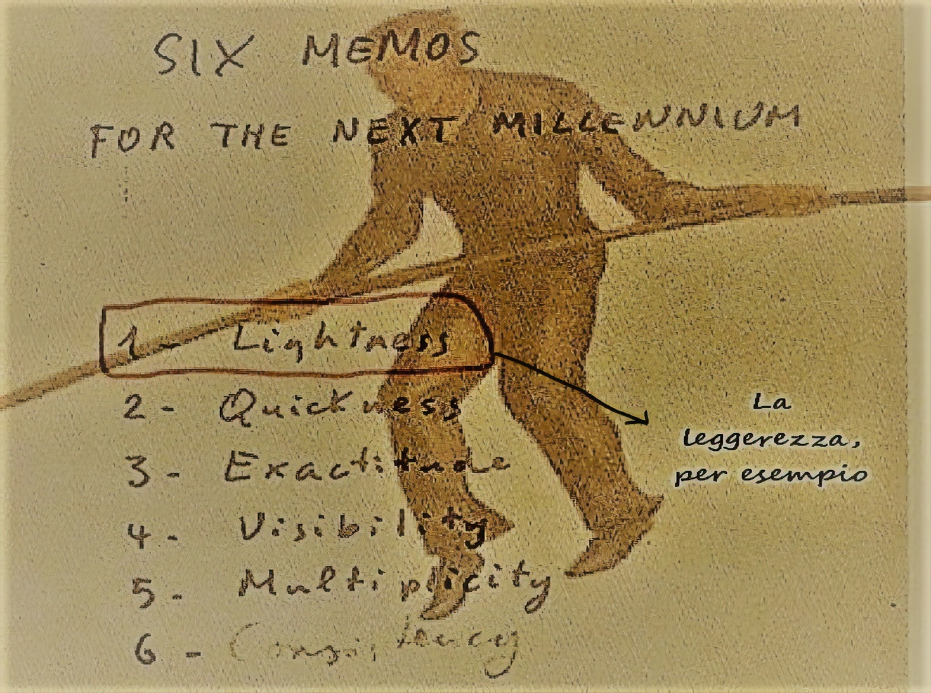La leggerezza, per esempio…
Spettacolo liberamente tratto da Lezioni americane di Italo Calvino

drammaturgia e regia Ignazio Lazzizzera

musiche originali eseguite dal vivo dall’Autore Davide Mangano

coordinamento artistico Antonio Panzuto

costumi Maria Teresa Panizzolo e Monica Boscolo, realizzati dagli studenti delle classi 4D e da un gruppo di studenti di 3D indirizzo di Design moda.

scenografia Cristina Boaretto, Monica Boscolo, Silvio Santori, realizzata dagli studenti delle classi 3^, 4^ e 5^F , indirizzo di Scenografia.

luci: Antonio Benetello

attori della Compagnia del Teatro d'Arte Selvatico Giustina Barison, Luca Benacchio, Francesca Faggian, Jesse Ferro, Daniele Finotto, Elisabetta Focignanò, Massimo Ghiro, Alessandra Moddolon, Sofia Oliviero, Vittoria Pagnin, Greta Rossetto, Sara Volpi, Erica Zacchetti .

Note di regia

Ancora un anno in compagnia di Italo Calvino: gli attori della compagnia d’Arte del Liceo Selvatico, dopo lo spettacolo Nessuno ci crede, ispirato al Barone rampante, continuano ad esplorare la possibilità scenica di alcune opere letterarie del famoso scrittore. Quest’anno si cimentano con l’ultimo suo lavoro, le Lezioni americane, testo pensato per un ciclo di sei conferenze che avrebbero avuto luogo, se lo scrittore non fosse scomparso poco prima, all’Università Harvard, nel Massachusetts. Come è noto, le conferenze sono dedicate ad “alcuni valori o qualità o specificità della letteratura” che stavano particolarmente a cuore a Calvino: Leggerezza, Rapidità, Esattezza, Visibilità, Molteplicità e Consistency (quest’ultima, mai scritta).
Abbiamo scelto di lavorare sulla prima, la Leggerezza, lasciando sullo sfondo le altre. Procedendo un po’ come Calvino, con la sua consueta agilità di “scoiattolo della penna” (Pavese) abbiamo intrecciato sul filo della leggerezza la storia di Orfeo ed Euridice con quella del funambolo Philippe Petit che nell’estate 1974 incantò New York e il mondo intero sospeso tra le due torri del World Trade Center; il volo da strega della Margherita di Nabokov con i rocamboleschi racconti del barone di Munchausen; la storia di Perseo e Medusa con un Cavalcanti/Amleto che dialoga col teschio dell’amato Yorick. E infine, non poteva mancare un riferimento a Leonardo da Vinci il quale compie una gradita quanto necessaria scorribanda nel nostro spettacolo, fornendoci la sua versione della leggerezza.
Altri echi del genio fiorentino sono presenti nella scenografia dello spettacolo che si avvale di frammenti e immagini realizzati dagli studenti per la mostra che il Liceo Selvatico dedica quest’anno a Leonardo, in occasione dei 500 anni dalla sua morte.
E a tenere insieme il mondo di Calvino e quello di Leonardo, nell’effimero e fragile gioco del teatro sarà sempre lei: la leggerezza.
prof. Ignazio Lazzizzera

